**查看CPU占用文档教程**

## RTOS配置

configGENERATE_RUN_TIME_STATS 将该设置项设置为1，将使能时间统计功能，当然，下面的两个宏同时也需要定义才能完整实现统计功能。

portCONFIGURE_TIMER_FOR_RUN_TIME_STATS() 执行时间统计的需要一个比节拍中断更高精度的定时器，否则统计出来的数据在精度上可能是无用的。推荐这个定时器比节拍中断定时器快10到100倍，越快的定时器，精度越高，当然定时器的计数值也会更快的溢出。这个宏会在调度器开始时(vTaskStartScheduler())被自动调用。推荐开发者使用这个宏去配置一个合适的时间基准。

portGET_RUN_TIME_COUNTER_VALUE() 这个宏返回当前"时间"。

vTaskGetRunTimeStats()API将返回统计数据。

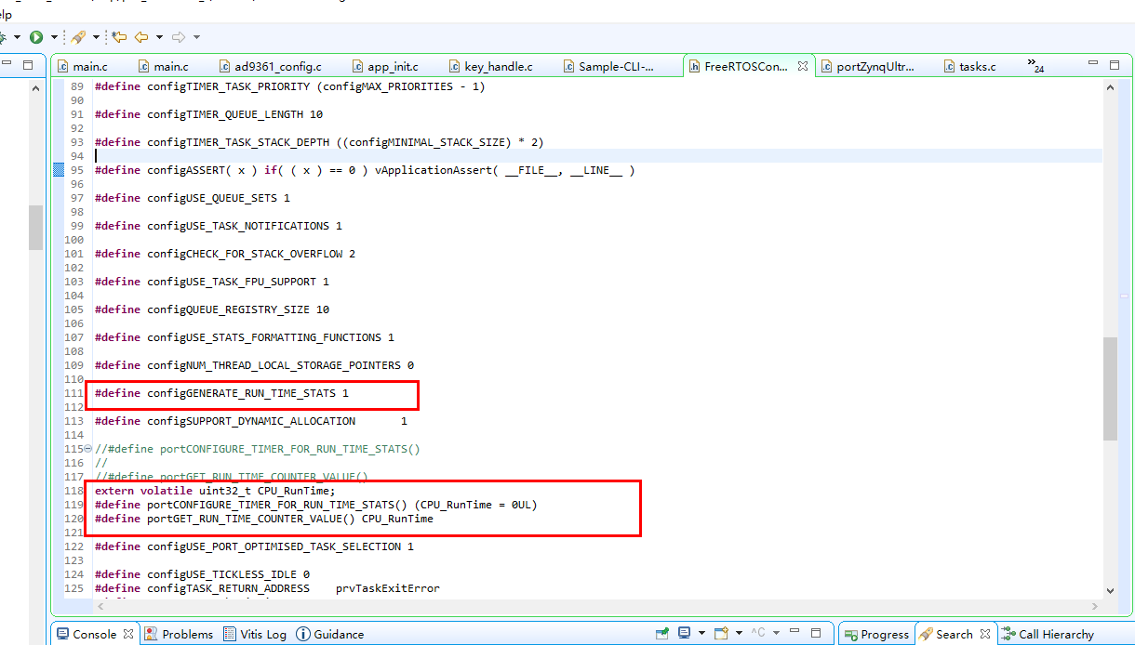

## 当前工程IDEL空闲任务CPU占用基本在60%左右，如果把打印放在钩子函数中运行的话，会连续长时间打印CPU信息。所以不再钩子函数中打印CPU信息。在KeyHandle_Task任务中使用命令行控制打印信息。 CurrentState对应的含义如下：

/* Task states returned by eTaskGetState. */

**typedef** **enum**

{

*eRunning* = 0, /* A task is querying the state of itself, so must be running. */ X

*eReady*, /* The task being queried is in a ready or pending ready list. */ R

*eBlocked*, /* The task being queried is in the Blocked state. */ B

*eSuspended*, /* The task being queried is in the Suspended state, or is in the Blocked state with an infinite time out. */ S

*eDeleted*, /* The task being queried has been deleted, but its TCB has not yet been freed.*/ D

*eInvalid* /* Used as an 'invalid state' value. */

} eTaskState;

## 

## 命令行控制打印

使用SetPrintfCpuInfoTime 3000 命令设置是否打印，3000为3000毫秒打印一次。